**（B4JN）顾客特殊要求**

|  |  |  |  |
| --- | --- | --- | --- |
| **更新项目序号** | **更新项目名称** | **更新时间** | **客户协议编号** |
| **共用部分1** | **标记 修改** | **20191205** | **110020万源协议补充说明12-3栾海娟2019-12-03顾客质量要求评审表** |
| **共用部分:2** | **工程制作** | **20190426** | **B4JN20190401** |
| **预审部分1** | **优化客规** | **20200416** | **谢寻** |
| **预审部分1** | **统一EQ确认做法** | **20200511** | **谢寻** |
| **共用部分3** | **取消工艺边** | **20210911** | **李坤2021-09-08110014军品顾客质量要求评审表** |
| **预审部分2** | **加工说明** | **20220325** | **谢寻** |
| **预审部分3** | **质量反馈** | **20220403** | **谢寻** |
| **共用部分4**  **MI部分1** | **增加序列号要求** | **20220818** | **B4JN新增客户规定李启2022-08-17B4JN军品顾客质量要求评审表** |

**备注：更新的内容以蓝色字体显示。**

**共用部分：**

1. 制板说明没有要求时，加我司全套标记和周期，加不了FP LOGO时，用FP字母代替。
2. 不允许BGA区域假性漏铜。
3. **所有板子不加工艺边，包括复投订单，若有加工艺边的，预审需与客户确认取消工艺边,若存在不同意取消的需指示给CAM**。

**4. 当客户有序列号要求时，不允许序列号断号。**

**预审部分：**

**1.工程确认要求**

① 工程确认结论限单个订单有效(Nope单除外)，在未得到顾客授权情况下，不能推广到其他订单使用。

② 对于工程问题回复后存档在Q+生产型号文件中；

③ 所有工程问题，先由工程师与客户逐条沟通、确认，收到书面确认记录后下线，流程如下：

前流程---EQ编写---与客户确认---传EQ至微信群---销售传真至客户---客户答复签字---客户拍照发至微信群---工程EQ备份存档---CAM文件制作---下线生产。

④ 确认过程中涉及图纸变更的情况时，需要与客沟通由客户重新提供更新的图纸，以确保客户端的图纸状态与我司保持一致。

**2.加工说明**

当客户提供Excel加工说明时，需核对是否多款板加工说明在同一个表格中，防止看错说明。

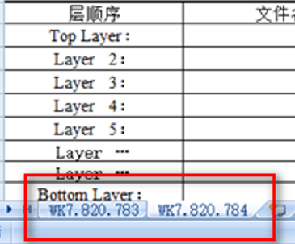

**3.质量反馈：**

①此客户DXP转gerber，需转odb++格式用于核对是否漏单面焊盘孔。（下图2B4JN0R9漏单面焊盘孔）

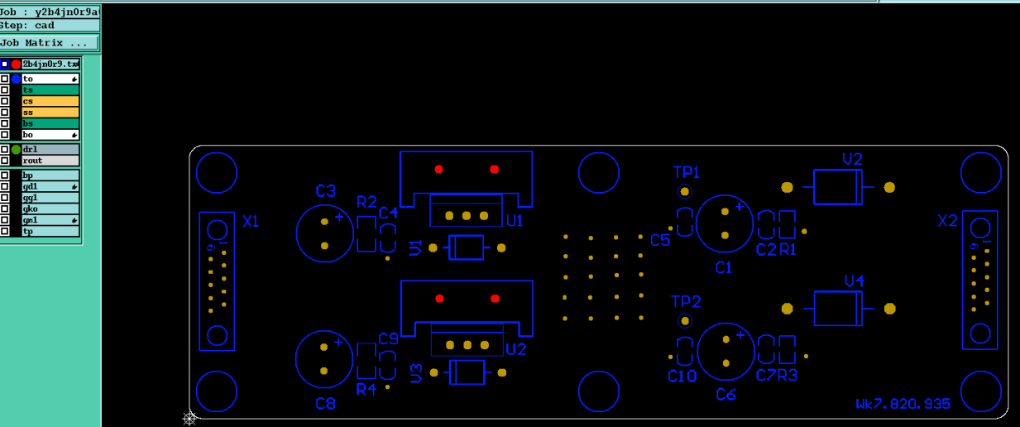

②当客户画铣槽时，槽孔尺寸与槽的焊盘比例不协调，需与客户确认槽孔尺寸。（下图4B4JN0DK要求4*4，实际转出3*4mm）

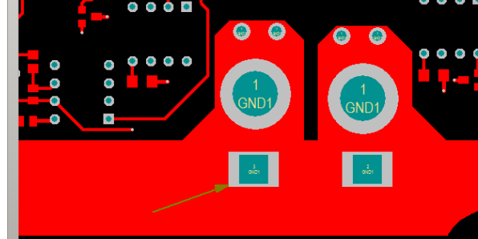

**CAM部分：**

**MI部分：**

1. **印序列号、外观检查流程备注：序列号不允许断号；**

**FPC：**

刚柔结合处加点胶。